物资全寿命
数据管理与服务系统
领导版客户端
用户手册

《物资全寿命数据管理与服务系统》项目组
2018年3月

目录
1. 前言 1
1.1 编写目的 1
1.2 适用范围 1
1.3 参考资料 1
2 系统概述 2
2.1 功能模块 2
2.2 用户体系 2
2.3 运行环境 3
3 系统操作说明 3
3.1 系统登录 3
3.2 系统首页 4
3.3 设备信息管理 5
3.3.1 设备登记 5
3.3.2 设备类型 6
3.3.3 设备检查方式 8
3.3.4 设备记录种类 8
3.3.5 设备标准文档 9
3.4 设备标签管理 10
3.5 设备现场管理 10
3.5.1 设备申请记录 10
3.5.2 出库记录查询 11
3.5.3 入库记录查询 12
3.5.4 试压记录查询 13
3.5.5 转场记录查询 13
3.5.6 巡检记录查询 14
3.6 设备档案查询 15
3.6.1 设备当前状态 15
3.6.2 设备信息汇总 16
3.6.3 历史记录查询 17
3.7 设备报废管理 17
3.7.1 设备报废 17
3.8 系统管理 18
3.8.1 用户管理 18
3.8.2 单位管理 20
4 技术支持 21

前言

编写目的
本手册是物资全寿命数据管理与服务系统手机客户端领导版使用说明书。本说明书主要对设备信息查询模块、记录查询模块、设备报废模块进行了详细说明，描述了相关模块的操作流程和操作规范。通过本手册，使相关用户能够能清晰地了解并熟练地使用该系统完成手机客户端领导版进行的各种操作。

适用范围
本文档适用于物资全寿命数据管理与服务系统中具有“所有设备信息查询”权限的用户。该用户可以在培训及日常工作中使用。

参考资料
（1）《计算机软件文档编制规范》GB-T8567-2006
（2）《信息技术 软件生存周期过程》（GB/T 8566-2007）
（3）《计算机软件质量保证计划规范》（GB/T12504-90）

系统概述
本系统是物资全寿命数据管理与服务系统的手机客户端领导版，包括设备信息查询模块、设备记录查询模块、设备报废模块、我的模块。

功能模块
- 设备信息查询。具有权限的用户登陆后，可以进行设备信息查询。查询方式有三种，它们分别是用户手动选择设备、读取设备标签、扫描设备二维码。
- 设备记录查询。实现设备各种记录的查询功能。包括使用记录、申请记录、入库记录、出库记录、报废记录、维修记录、转场记录、巡检记录。
- 设备报废。实现设备报废功能。
- 我的。我的模块用户可以查看自己的详细信息，可以修改登录密码，可以退出当前用户的登录，可以查看系统的版本信息。

用户体系
本系统只针对具有“所有设备信息查询”权限的用户使用，如不具备此权限，可以向系统管理员申请或者使用其它版本的手机客户端。

运行环境
Android 4.0.3及以上版本。
如果手机支持NFC功能可以直接使用本软件的读卡功能，如果手机不支持NFC功能需要配套读卡器来实现读卡功能。

系统操作说明

系统登录
安装此软件后，首先进入的是系统的欢迎页面如图3-1所示，3秒后进入系统的登录页面如图3-2所示，此时用户在【用户名】及【密码】处，输入正确的用户名、密码后，点击【登录】 即可。


图片 3-1欢迎页面
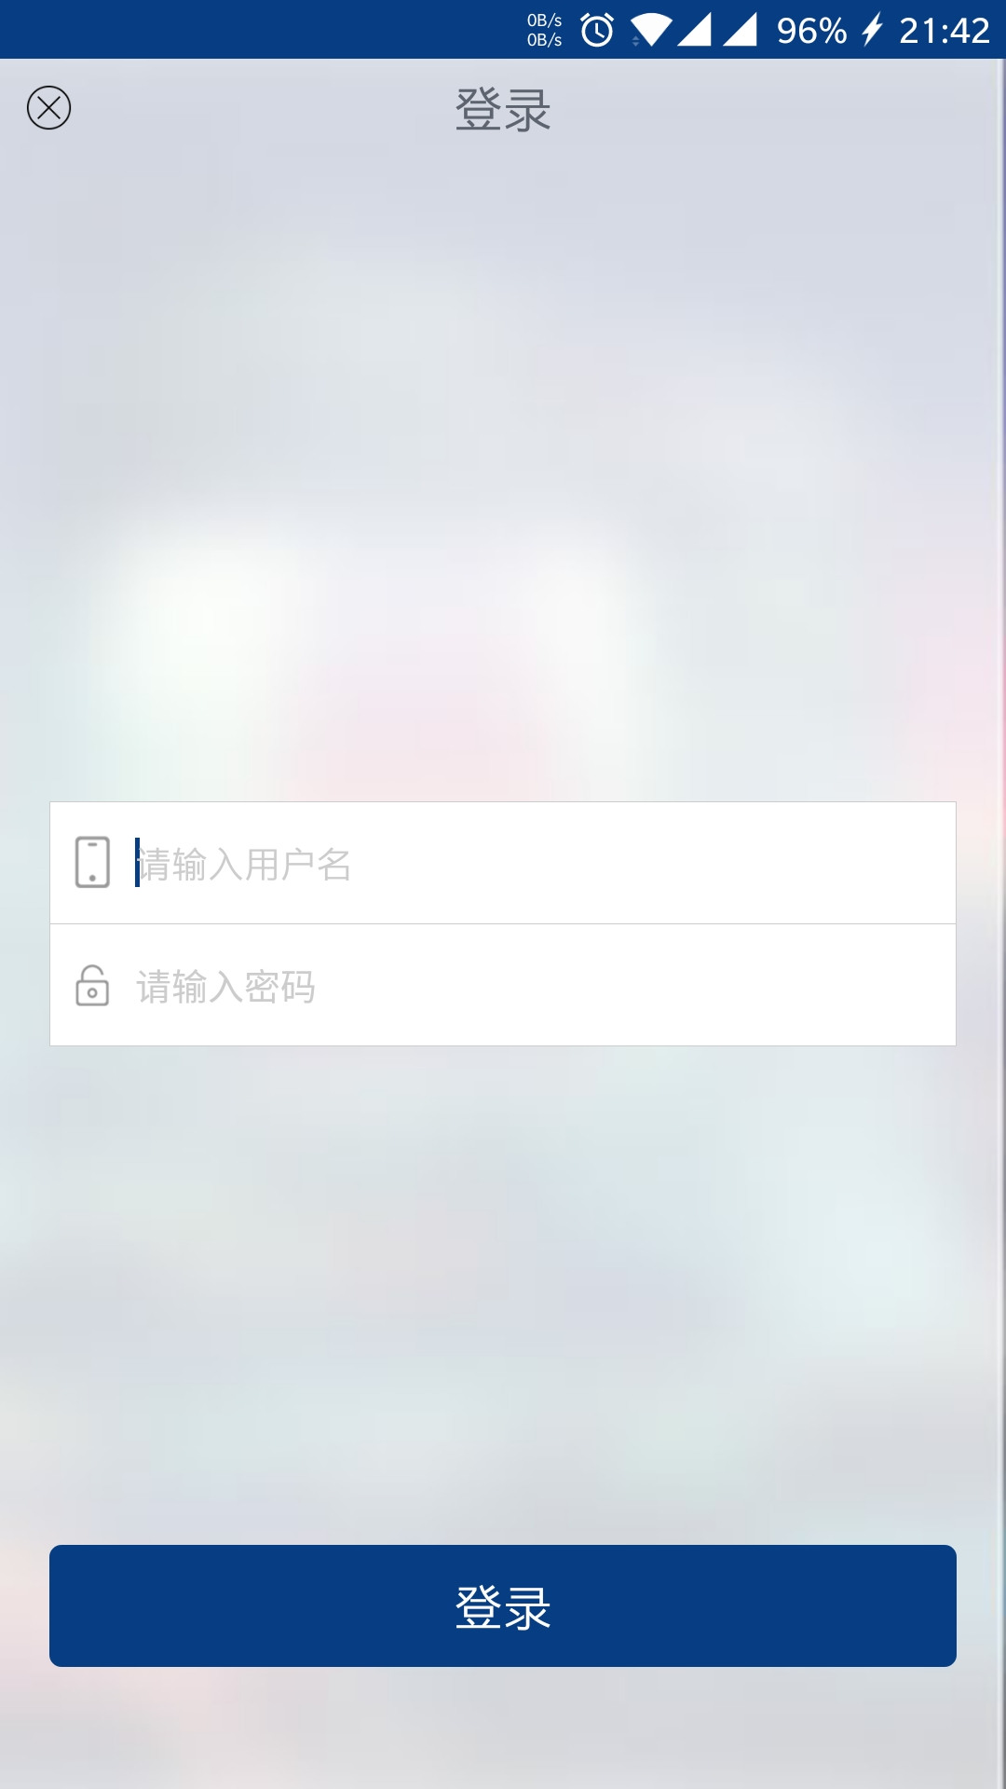
图片 3-2登录页面

登录系统之后系统会自动记录当前登录用户名和密码，下次进入系统之后用户无需手动登录，系统会根据当前用户名和密码自动登录系统。如果用户想切换用户登录，此时在【我的】中点击【退出登录】即可。

系统首页
成功登录app之后，进入app的首页。首页分为查询、记录、报废、我的四个功能，如下图所示：
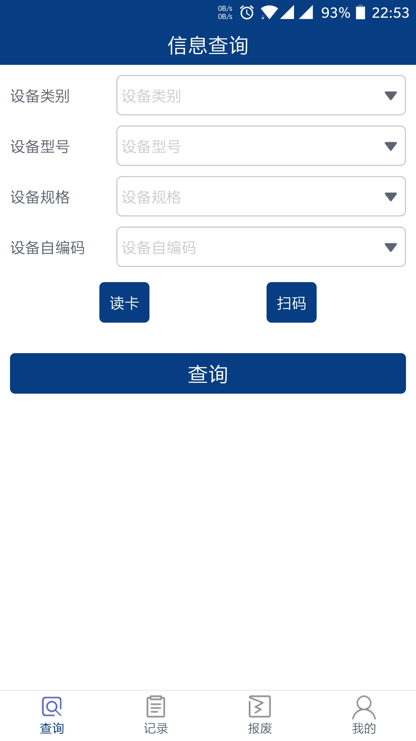
图片 3-3系统首页
(1)信息查询。根据设备标签、设备二维码、设备类型来查询设备的详细信息。
(2)记录查询。查找所有的记录信息，包括使用记录、申请记录、入库记录、出库记录、报废记录、维修记录、转场记录、巡检记录。
(3)报废。用户对设备进行报废操作。
(4)我的。查看当前登录用户信息，退出登录，修改密码等操作。

设备信息查询

查询方式
要查询设备的信息首先要找到此设备，系统提供了三种方式找到设备，它们分别是：手动选择、读卡、扫码。
- 手动选择
手动选择方式是用户自己去选择要查询的设备。首先点击【设备类别】，在下面弹出的列表中选择想要查找的设备类别。然后点击【设备型号】，在下面弹出的列表中选择想要查找的设备型号。再然后点击【设备规格】，在下面弹出的列表中选择想要查找的设备规格。最后点击【设备自编码】，在下面弹出的列表中选择想要查找的设备自编码。通过上面四步完成了设备的选择，查找到最终想要查询的设备信息。然后点击【查询】就可以查看设备的详细信息。具体操作界面如图3-4所示：
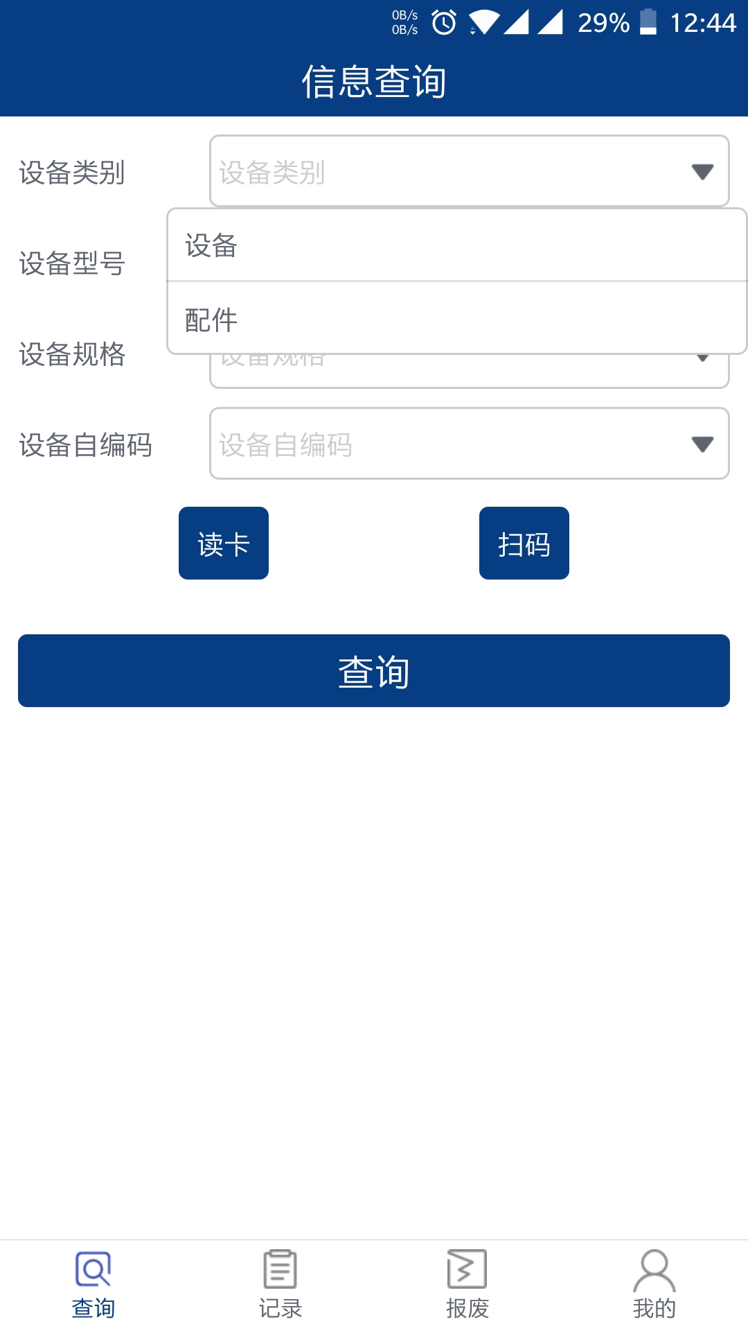
图片 3-4手动选择查询设备
- 读卡
读卡方式是用户通过读取设备标签来得到要查询的设备。用户点击【读卡】出现图3-5所示的界面。用户用手机的NFC天线或者另外配置的读卡器贴近绑定在设备上的标签，软件会自动的读取设备的设备类型、设备型号、设备规格、设备自编码信息并显示到界面中，用户确认无误后点击【查询】就可以查看设备的详细信息。
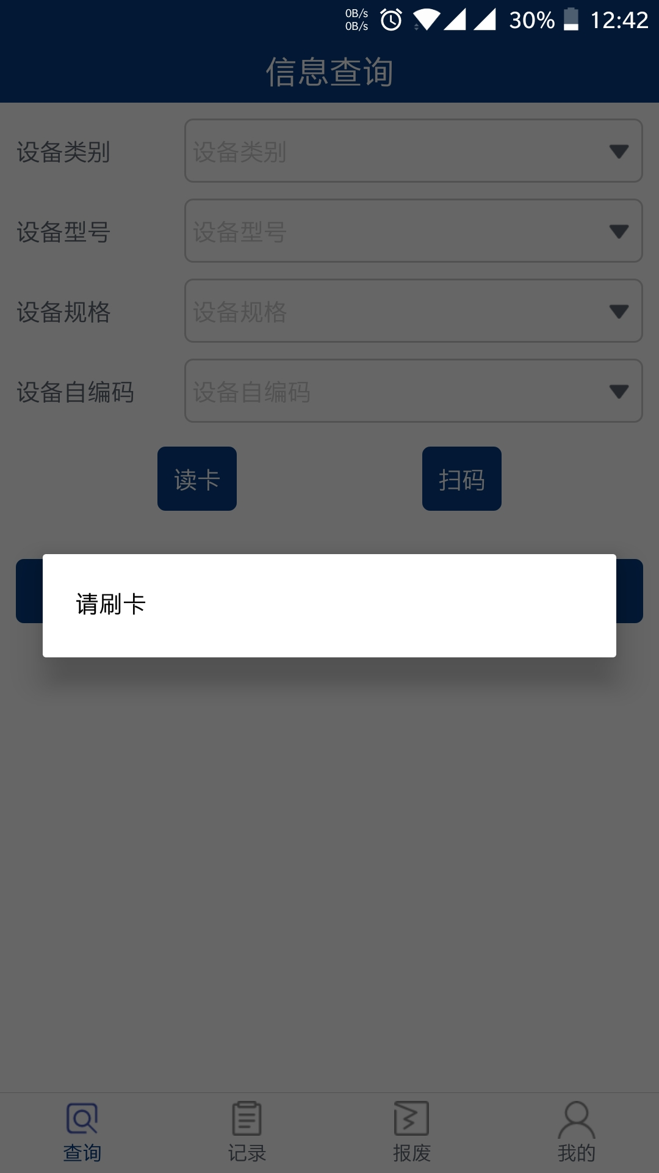
图片 3-5读卡
- 扫码
扫码方式是用户通过设备二维码来得到要查询的设备。用户点击【扫码】出现图3-6所示的界面。用户用手机摄像头对准设备上的二维码图片，软件会自动的读取设备的设备类型、设备型号、设备规格、设备自编码信息并显示到界面中，用户确认无误后点击【查询】就可以查看设备的详细信息。
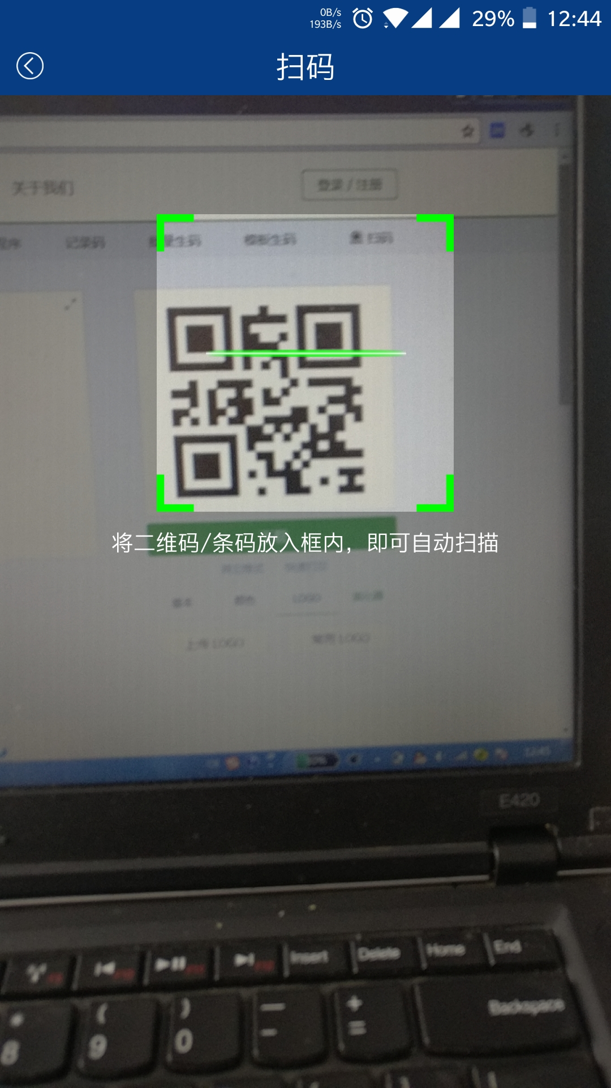
图片 3-6扫码

查询信息
用户通过3.3.1章节讲述的方法选择好了要查询的设备之后，点击【查询】就可以查询设备的详细信息，如图3-7所示。此界面可以看到包括设备名称、物资记录清单名称、物资流转记录编号、物资库位状态、出厂编号、供应商、供应商国别、物资资产来源、物资所有单位、物资使用单位、供应商电话、供应商地址、供应商技术服务电话等等和设备相关的所有信息。
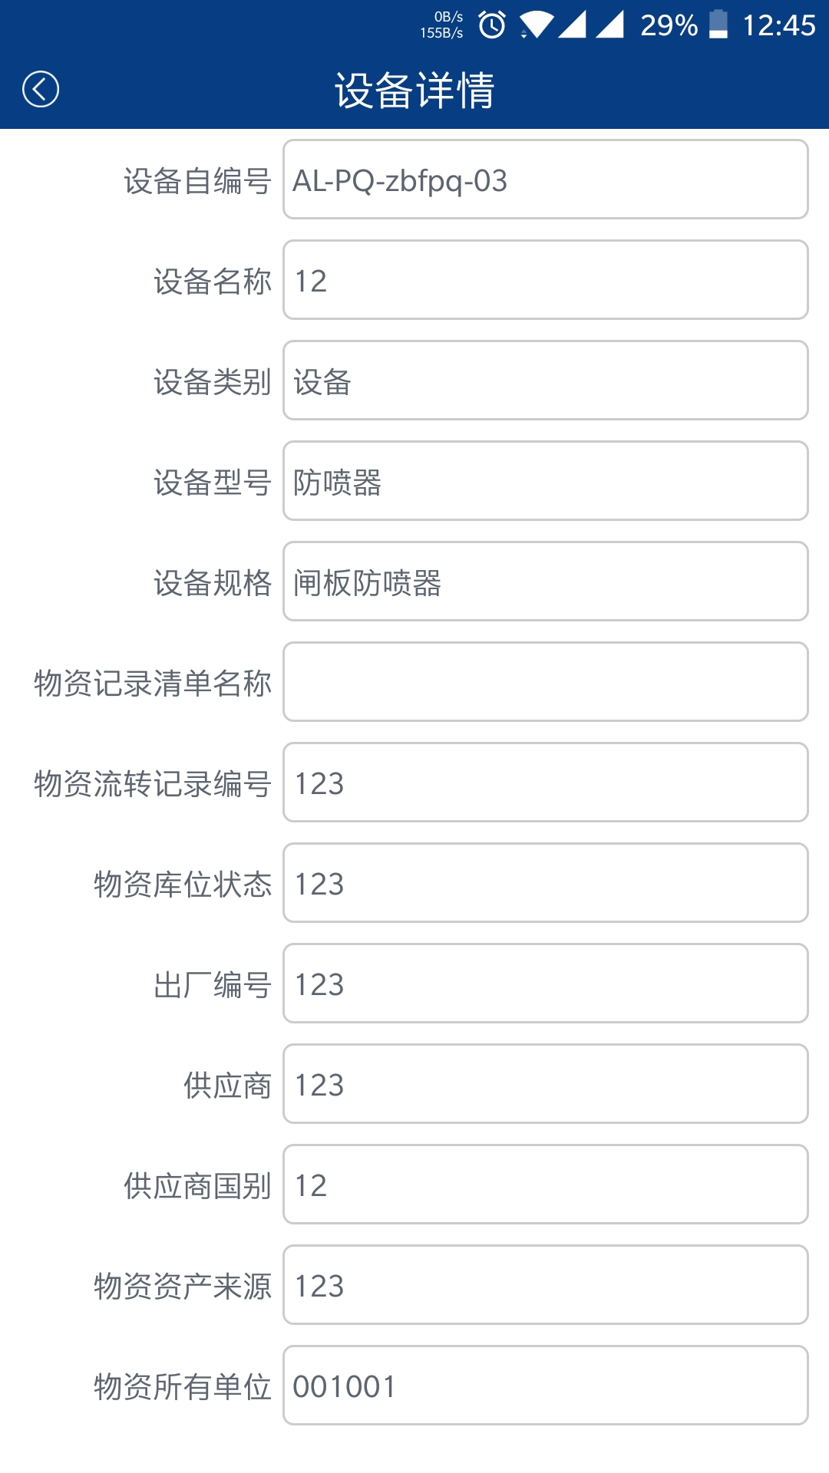
图片 3-7设备信息查询结果页

记录查询
记录查询可以查询设备在正常使用过程中的全部记录情况，包括使用记录、申请记录、入库记录、出库记录、报废记录、维修记录、转场记录、巡检记录。如图3-8所示：
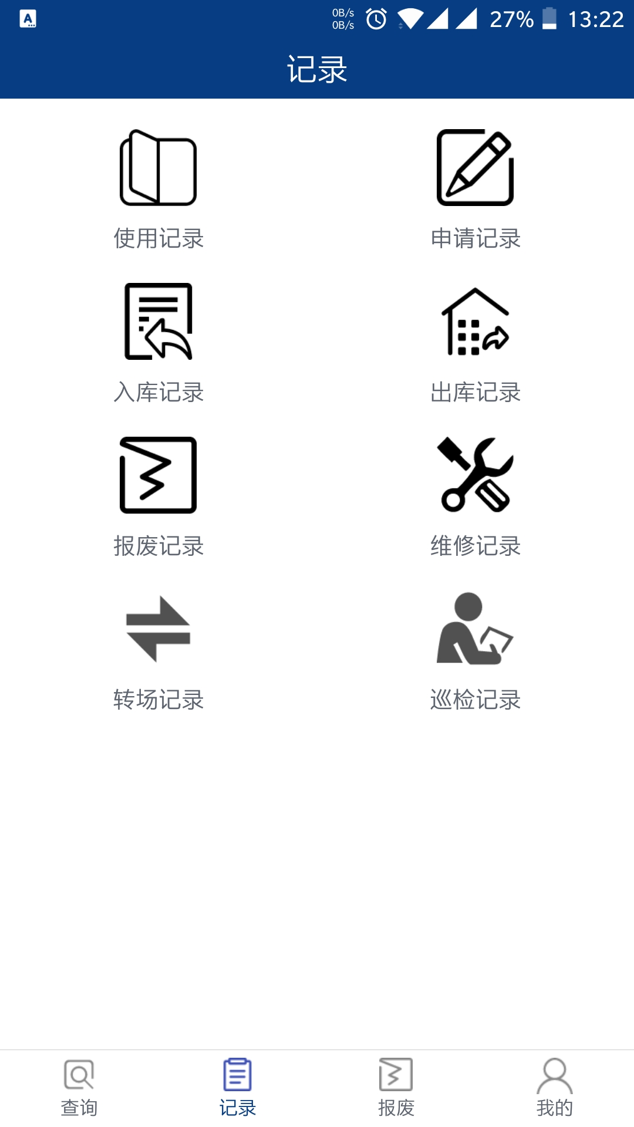
图片 3-8记录查询界面

使用记录查询

申请记录查询

入库记录查询

出库记录查询

报废记录查询

维修记录查询

转场记录查询

巡检记录查询

设备报废

我的

系统更新

技术支持
东营杰开智能科技有限公司
电话：

